Lokālplānojuma nekustamiem īpašumiem “Pumpuriņi” un “Efejas”, Garkalnē teritorija
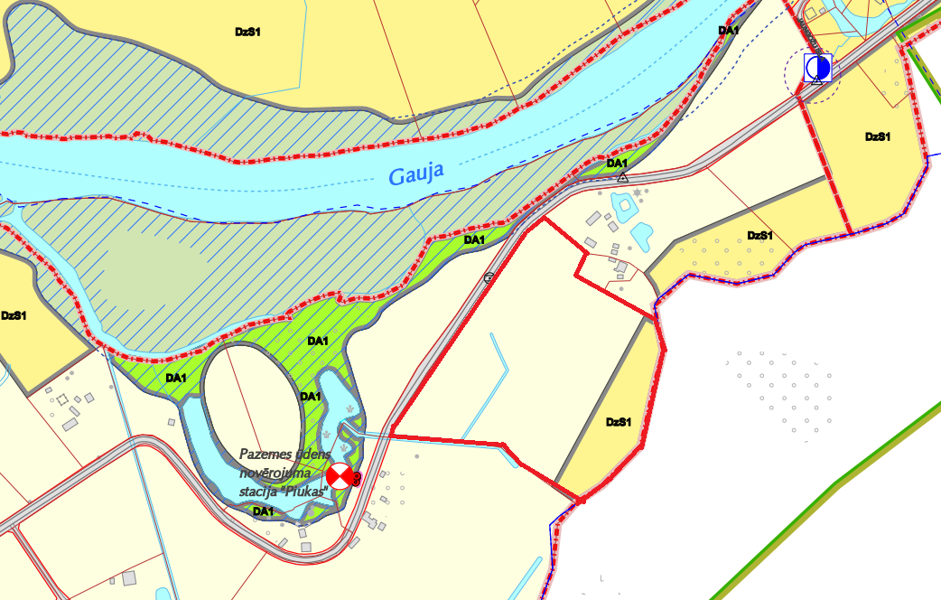
ROPAŽU NOVADS
“Pumpuriņi”
“Efejas”

Nekustamo īpašumu “Pumpuriņi” un “Efejas”, Garkalnē attīstības un sadalījuma priekšlikums
